О ВОЗМОЖНОСТИ СТЕРИЛИЗАЦИИ ПОТОКА ЖИДКОСТИ С ПОМОЩЬЮ РАЗРЯДА ПОСТОЯННОГО ТОКА НАД ЕГО ПОВЕРХНОСТЬЮ
Баринов Ю.А.², Медведева Н.Г.¹, Зиновьева С.В.¹, Кузикова И.Л.¹, Школьник С.М.²
1 Федеральное государственное бюджетное учреждение науки Санкт-Петербургский научно-исследовательский центр экологической безопасности Российской академии наук (НИЦЭБ РАН), Россия, С.-Петербург, ул. Корпусная, 18, 197110.
2 Федеральное государственное бюджетное учреждение науки Физико-технический институт им. А.Ф. Иоффе Российской академии наук (ФТИ им.А.Ф. Иоффе), Россия, С.-Петербург, ул. Политехническая, 26, 194021, yury@mail.ioffe.ru.

ВВЕДЕНИЕ

В настоящее время высок интерес к использованию неравновесной низкотемпературной плазмы (ННП) для решения различных экологических и медицинских задач. В частности, широко исследуются возможности использования такой плазмы для инактивации микроорганизмов (см, например, [1, 2] и литературу в них). Традиционные методы стерилизации и дезинфекции трудо- и времязатратны и не всегда безопасны для окружающей среды. Использование ННП для этих целей представляется перспективным, т.к. такая плазма содержит различные биологически активные компоненты: ОН радикалы, О атомы, УФ фотоны и колебательно возбуждённые молекулы.
Особенно высок интерес к воздушной плазме атмосферного давления, т.к. для её использования не требуются специальные камеры, откачные средства и т.д. Кроме того, при высоких давлениях можно получать значительно более высокие концентрации активных компонент. Однако генерация достаточно больших объёмов существенно неравновесной плазмы при атмосферном давлении представляет собой сложную задачу. Для генерации ННП высокого давления используют коронный разряд, барьерный разряд и др. Для питания этих видов разряда требуются дорогостоящие и сложные источники питания. Поэтому большой интерес представляет анализ возможности использования для этой цели генератора ННТ на основе разряда с жидкими неметаллическими электродами (РЖНЭ), то есть разряда в воздухе над поверхностью жидкости, которая является одним (или обоими) электродами разряда. Такой разряд может гореть в объёмной (диффузной) форме в открытом воздухе при питании постоянным током [3]. Для реализации такого разряда не требуется разрядных камер, источник питания прост и дёшев.
Проведённые нами исследования показали, что РЖНЭ, в котором в качестве электродной жидкости используется водопроводная или техническая вода, горит устойчиво при питании постоянным током при плотности тока ~ 1 А/см² и генерирует ННП с высокими концентрациями колебательно возбуждённых молекул (N₂, O₂), радикалов NO и OH и атомов кислорода. Разряд излучает, в основном, в УФ области [4-7]. Температура газа T ≤ 2000 K, средняя энергия («температура») электронов T_{e} ≈ 4500 K. Концентрация радикалов, например, OH достигает 10¹⁷ см⁻³, а атомарного кислорода 10¹⁵ см⁻³. Представляет интерес прямой эксперимент для исследования возможности стерилизации электродной жидкости с помощью этого вида разряда.

ЭКСПЕРИМЕНТАЛЬНАЯ УСТАНОВКА И МЕТОДЫ ИССЛЕДОВАНИЯ

Для проведения экспериментов была собрана простая установка (рис.1). В кварцевую кювету 1 (отрезок кварцевой трубки диаметром 30 мм и длиной ~ 80 мм разрезанный пополам) подавалась водопроводная вода, содержащая клетки грамотрицательных бактерий Pseudomonas fluorescens в количестве 2,5·10⁷КОЕ/мл. Жидкость вытекала на противоположном конце кюветы. В кювету был вварен молибденовый штырь 2, служивший катодом, к кончику которого был приварен кусок никелевой фольги площадью примерно 0,5 см². Расход жидкости составлял ≈ 3 мл/с. Толщина слоя жидкости, покрывавшего катод, составляла ≈ 3 мм. Над поверхностью жидкости на расстоянии 4-5 мм был расположен запрессованный в медную оправку молибденовый штырь 3, служивший анодом. Кварцевая кювета перед началом эксперимента стерилизовалась в автоклаве (1 час, 1 атм.). Для подачи жидкости использовалась стерильная трубочка (отрезок инфузионной системы). Емкость, из которой жидкость подавалась, и приёмная ёмкость были стерилизованы.

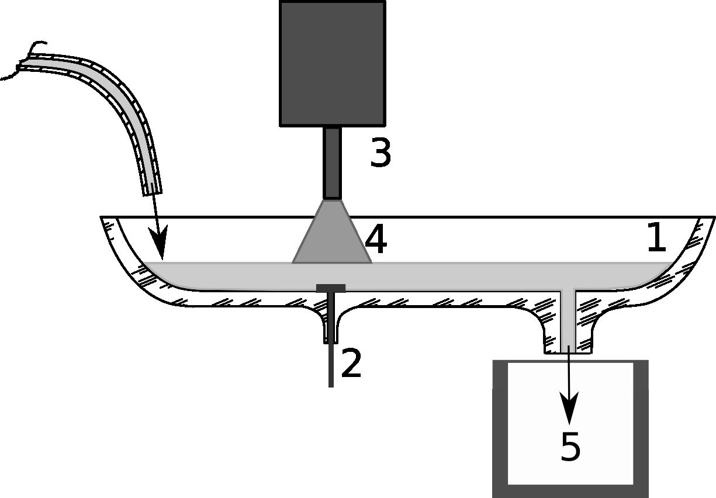
Рис. 1. Схематичное изображение разрядного узла. 1 – кварцевая кювета, 2 – катод, 3 – анод, 4 – разрядная плазма, 5 – приёмная ёмкость.

Разряд питался от источника постоянного тока, который состоял из высоковольтного трансформатора 220 В / 6 кВ, подключённого к сети 220 В через автотрансформатор, что позволяет регулировать выходное напряжение. К вторичной обмотке трансформатора подключен двухполупериодный выпрямитель (диодный мост). Пульсации напряжения сглаживаются RC фильтром. В цепь питания разряда включен балластный резистор 10 кОм. Ток разряда составлял I ≈ 60 мА. Падение напряжения между металлическими электродами составляло V ≈ 1 кВ для водопроводной воды, из которых 600-700 В падало непосредственно на разряде (между поверхностью воды и анодным штырём), а остальное внутри жидкости.
Для каждого эксперимента подготавливались четыре одинаковых образца микробной суспензии, объёмом 200 мл. Один образец (№4) не подвергался воздействию разрядом и использовался для контроля. Три другие образца подвергались воздействию разряда: образец №1 – один раз, образец №2 – два раза, образец №3 – четыре раза. Каждый раз использовались новая стерильная приёмная ёмкость и трубочка.
В качестве тест-объекта использовали суточную культуру Pseudomonas fluorescens шт.4125, выращенную на среде МПА.
Суспензию клеток готовили на водопроводной воде, оптическая плотность суспензии составляла Е=0,063 (СФ-101, 540 нм). Количество клеток Pseudomonas fluorescens в суспензии определяли методом высева на плотную среду МПА в чашки Петри при разведении исходной суспензии в 10-10⁷раз. Инкубирование посевов проводили в течение 5 суток при 28±1°С.

РЕЗУЛЬТАТЫ ВОЗДЕЙСТВИЯ РЖНЭ НА СУСПЕНЗИЮ КЛЕТОК PSEUDOMONAS FLUORESCENS

Из результатов, представленных в таблице 1, видно, что обработка суспензии клеток Pseudomonas fluorescens разрядом с жидкими неметаллическими электродами в выбранном для экспериментов режиме оказывает биоцидное действие на бактериальную культуру.
Таблица 1
Влияние обработки РЖНЭ на жизнеспособность бактерий Pseudomonas fluorescens

№ п/п | Кратность обработки | Количество жизнеспособных клеток в суспензии, КОЕ/мл | Эффективность обработки, %
1 | 1 | 2,3·10⁷ | 0
2 | 2 | 1,1·10⁴ | 99,95
3 | 4 | 0 | 100
4 | контроль | 2,3·10⁷ | -

При этом эффективность обработки зависит от кратности воздействия. Так, при однократной обработке суспензии практически не наблюдается снижение численности живых бактериальных клеток. При повторной обработке разрядом количество живых клеток Pseudomonas fluorescens в суспензии снижается на 99,95% по сравнению с контрольным образцом. При четырехкратном воздействии (образец №3) в суспензии жизнеспособные клетки Pseudomonas fluorescens не обнаружены.

ЗАКЛЮЧЕНИЕ И ВЫВОДЫ

Таким образом, несмотря на то, что полученные результаты являются в значительной степени предварительными, они позволяют считать, что метод обработки микробных суспензий разрядом с жидкими неметаллическими электродами (РЖНЭ) заслуживает внимания как возможный метод стерилизации жидкостей. Целесообразно продолжить исследования процессов стерилизации электродной жидкости с помощью этого вида разряда, в т.ч. расширить спектр микробных тест-объектов – про- и эукариотов, включая проблемные с медицинской точки зрения культуры, исследовать механизмы ингибирующего действия РЖНЭ на микроорганизмы различных таксономических групп.

ЛИТЕРАТУРА

1. M. K. Boudam, M. Moisan, B. Saoudi, C. Popovici, N. Gherardi, F. Massines. J. Phys. D: Appl. Phys. 39 (2006) 3494.
2. Yu. Akishev, M. Grushin, V. Karalnik, et al. Pure Appl. Chem. 80 (2008) 1953.
3. М.Ф. Гайсин, Э.Е. Сон. Энциклопедия низкотемпературной плазмы, под ред. В.Е. Фортова, М.: Наука, 2 2000.
4. P. Andre, Yu. Barinov, G. Faure, V. Kaplan, еt al. J. Phys. D: Appl. Phys. 34 (2001) 3456.
5. P. Andre, J. Aubreton, Yu. Barinov, M.F. Elchinger, еt al. J. Phys. D: Appl. Phys. 35 (2002) 1846.
6. P. Andre, Y.A. Barinov, G. Faure, S.M. Shkol’nik. J. Phys. D: Appl. Phys. 44 (2011) 375202.
7. P. Andre, Y.A. Barinov, G. Faure, S.M. Shkol’nik. J. Phys. D: Appl. Phys. 44 (2011) 375203.

